**Паттерны проектирования**

**ИСиТ,ПОИБМС-2**

**Лекция 7**

**Структурные паттерны**

1. **Структурные паттерны:** построение иерархии классов.
2. **Структурные паттерны:** Adapter (Адаптер), Bridge (Мост), Composite (Компоновщик), Decorator (Декоратор), Facade (Фасад), Flyweight (легковес), Proxy (Заместитель).

**Decorator**

1. **Decorator:** динамическоеоборачивание объектов.
2. **Decorator:** обертки заданы, оборачивание динамическое, обычно обертки образуют стек.
3. **C#:**

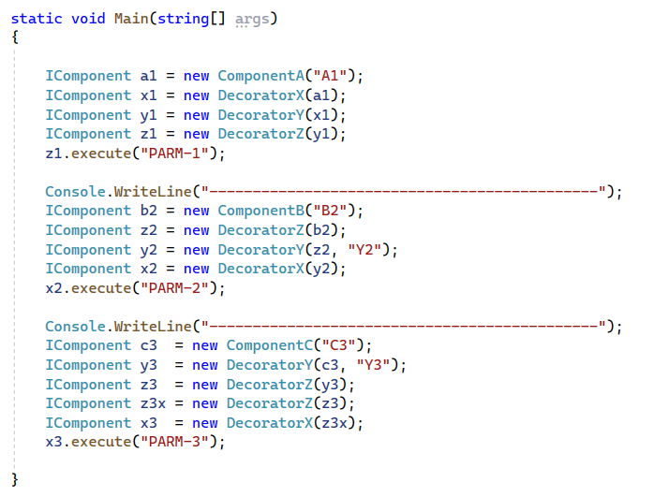

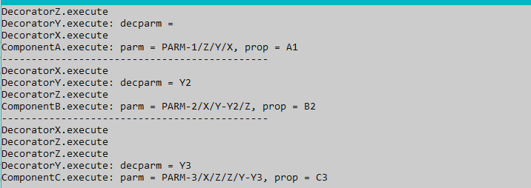

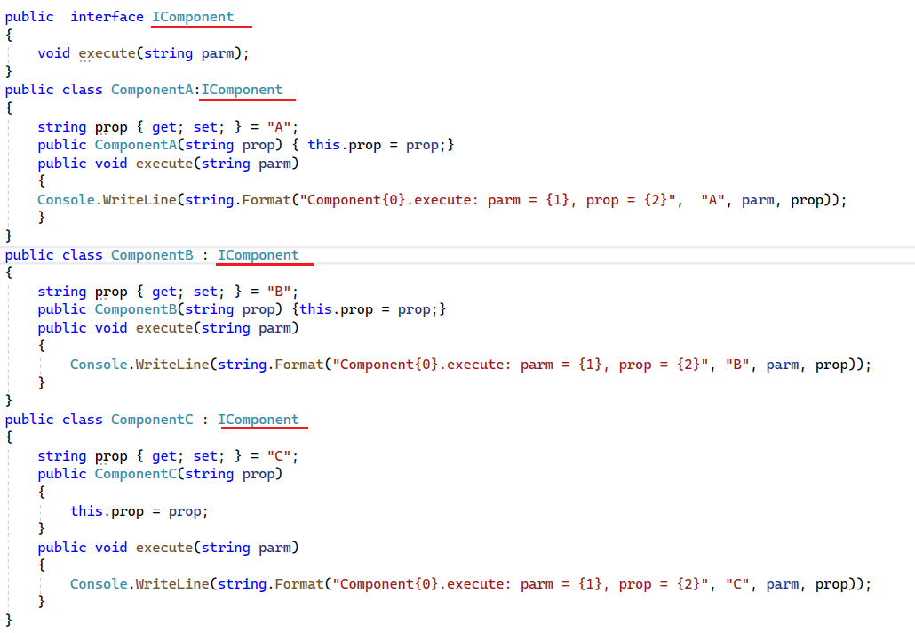

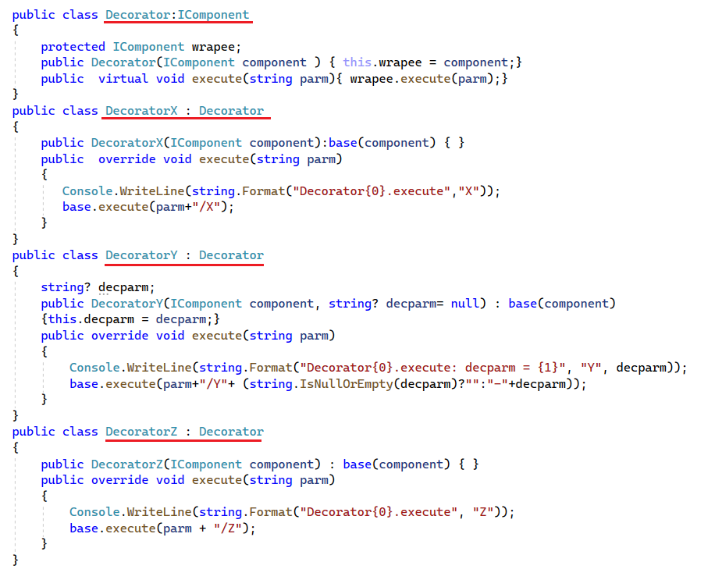

1. **UML:**

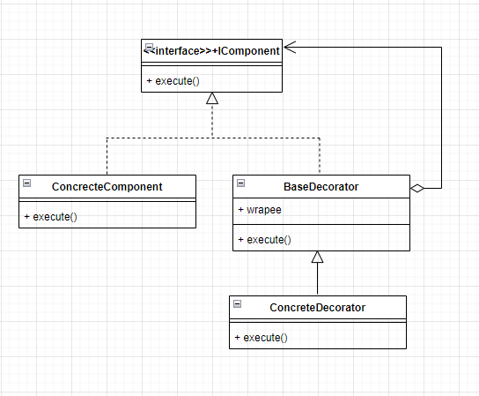

**Facade**

1. **Facade:** простой интерфейс к сложной системе классов (библиотеке, фреймворку)
2. **Facade:** сложный интерфейс библиотеки (много типов, методов, параметров), фасад – надстройка уменьшающая сложность.
3. **Facade:** репозиторий базы данных.

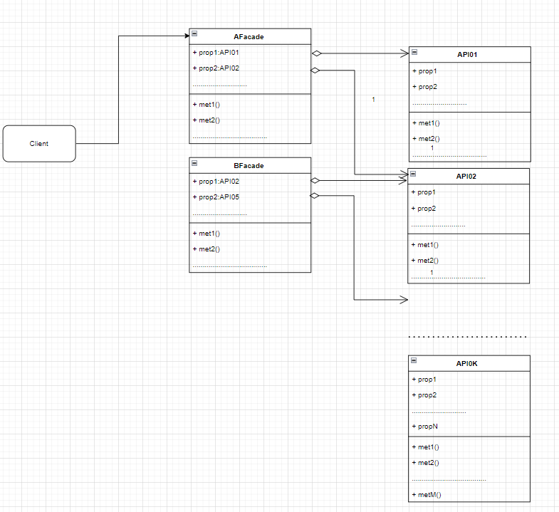

**Flyweight**

1. **Flyweight:** объединение общих данных нескольких исходных классов в общем классе, а в исходных классах остаются данные отражающее текущее состояние (контекст); общий класс обычно называется резидентным (постоянно располагается в памяти), а объекты других классов создаются по мере необходимости с помощью фабрики при этом контекст передается через параметры конструктора.
2. **Flyweight:** примерWeb-сервер

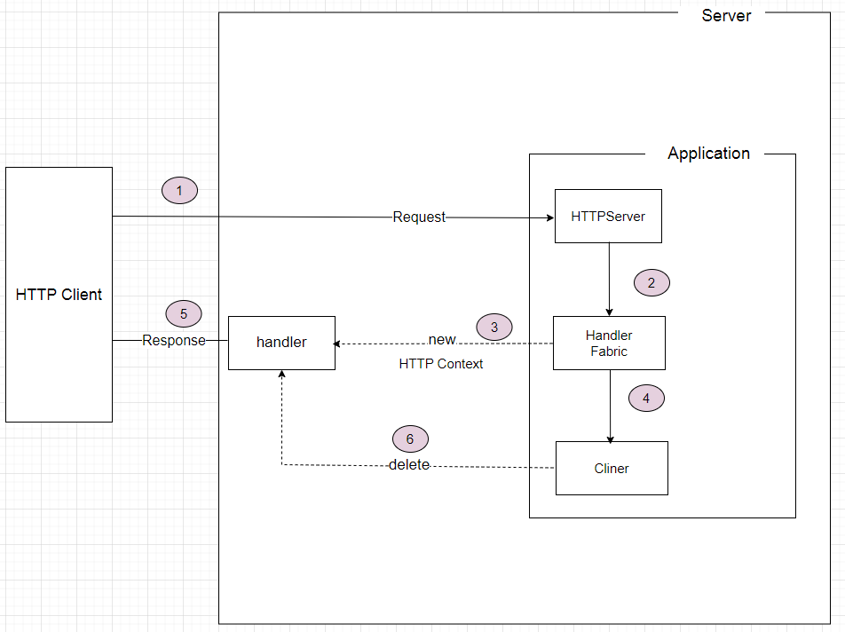

1. **Proxy:** пример WCF(Proxy, Stub**)**
2. **КОНЕЦ**